数字图像处理仿真实验报告
姓名 刘浩天 学号 19220211 ； 2022 级 2 班
成 绩____________
课程名称：数字图像处理 教师签字____________
实验内容 | 图像基本变换 | 实验时间
实验目的 | - 了解和掌握图像处理工具Matlab，熟悉基于Matlab的图像处理函数，并为下一步编程进行图像处理打下基础。  - 理解色彩的概念，掌握图像代数运算，几何变换方法。
实验工具 | Matlab R2021b
- 程序流程
6.6编写程序实现对一幅真彩色图像的双边滤波。
6.7编写程序实现基于模糊技术的平滑滤波。

- 算法原理概述
双边滤波是一种非线性的、边缘保持的平滑滤波方法。它结合了图像的空间域信息和强度域信息，从而在平滑图像的同时能够有效地保留边缘细节。双边滤波器的权重由两部分组成：一部分是空间域权重，它决定了像素之间的物理距离关系；另一部分是强度域权重，它反映了像素值之间的差异。
模糊逻辑是一种处理不确定性、不精确性和模糊性的数学工具。在图像处理中，模糊逻辑可以用于平滑滤波，通过定义隶属函数和模糊规则来模拟人类对图像平滑度的感知。

- 算法代码及功能注释
6.6
impath1='C:\Users\Lenovo\Pictures\Screenshots\4.png';
Image = im2double(imread(impath1));
NoiseI=Image+0.05*randn(size(Image));
w1=3;w2=15;sigma_s1=3;sigma_s2=6;sigma_r=0.1;
result1=imbilatfilt(NoiseI,sigma_r,sigma_s1,"NeighborhoodSize",w1);
figure;
subplot(1, 2, 1);
imshow(Image);
title('高斯噪声图像');
subplot(1, 2 ,2);
imshow(result1);
title('双边滤波后的图像');
6.7%%
I = imread('C:\Users\Lenovo\Pictures\Screenshots\7.jpeg');
I = rgb2gray(I);
noiseI=imnoise(I,'salt & pepper',0.1);
newI = PM(noiseI,5);
subplot(131),imshow(I),title('原图');
subplot(132),imshow(noiseI),title('椒盐噪声');
subplot(133),imshow(newI),title('基于模糊技术的平滑滤波');

function newI = PM(I,N)
[m, n] = size(I);
I = double(I);
newI = I;
sNum=N^2-1;
N=(N-1)/2;
for i = 1+N : m-N
for j = 1+N : n-N
newI(i,j)=result(I,i,j,N,sNum);
end
end
newI = uint8(newI);
end

function pix=result(I,i,j,N,sNum)
sum=0;
for m=i-N:i+N
for n=j-N:j+N
d=(I(i,j)-I(m,n))^2;
sum=sum+d;
end
end
beta=sum/sNum;
sum2=0;
sum3=0;
for m=i-N:i+N
for n=j-N:j+N
d=(I(i,j)-I(m,n))^2;
mu=exp(-d/beta);
sum2=sum2+mu/beta*I(m,n);
sum3=sum3+mu/beta;
end
end
pix=sum2/sum3;
end

- 运行结果
6.6
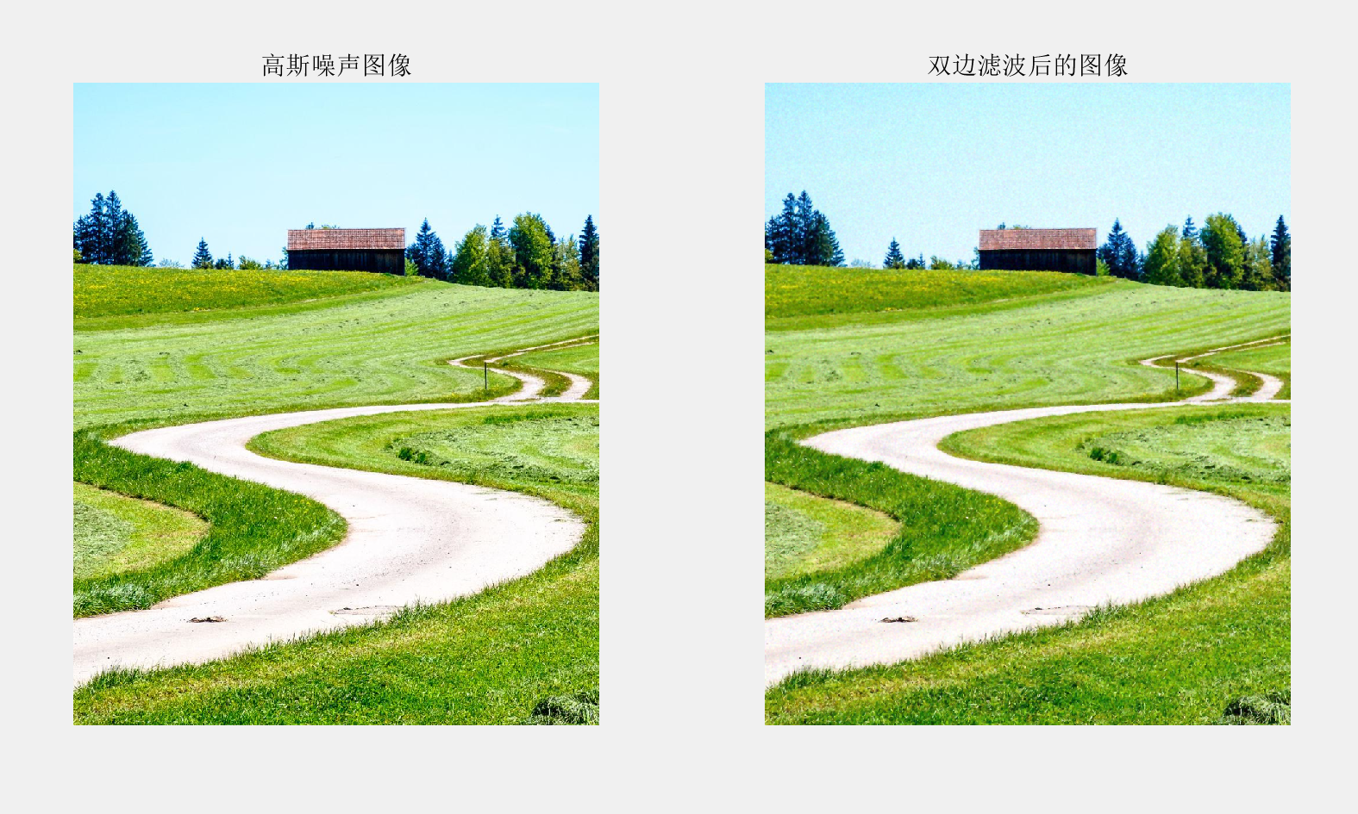
6.7
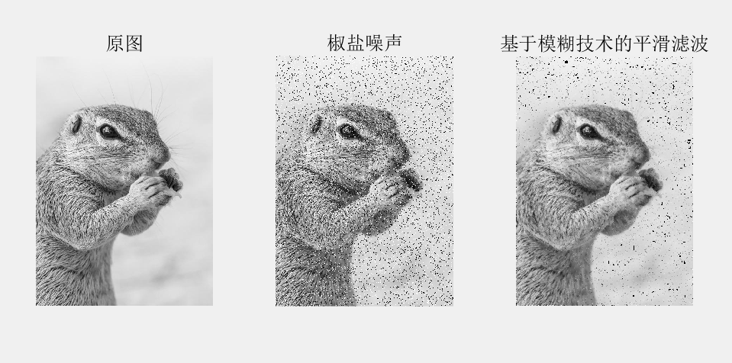

- 实验结论及收获建议
实验结论：
理解双边滤波的原理和效果：通过实现双边滤波算法，深刻理解了双边滤波如何在平滑图像的同时保留边缘细节。这对于图像处理中的去噪、增强等任务具有重要意义。
掌握模糊逻辑在图像处理中的应用：通过实现基于模糊技术的平滑滤波算法，学会了如何定义隶属函数和模糊规则来模拟人类对图像平滑度的感知。这有助于理解模糊逻辑在处理不确定性、不精确性和模糊性方面的优势，并为其在图像处理中的其他应用提供了基础。

收获建议：
对于复杂的图像处理任务，可以先进行理论分析，再编写代码实现，这样可以更好地理解和掌握相关算法。鼓励自主学习和探索，尝试使用Matlab的图像处理工具箱以外的资源和工具，以拓宽视野和提升技能。

